Bau-Absperrung

Aufgabe:

Gestaltet eine Bau-Absperrung als Buntstift-Zeichnung.

Vorgehensweise:
Zeichnet die Szenerie mit Bleistift auf einem DIN A3-Papier vor, beginnend mit der Bau-Absperrung, die mindestens ein Drittel der vertikalen Bildfläche einnehmen soll (siehe Bildbeispiele unten). Entscheidet euch, ob eure Bau-Absperrung aus Metallstreben oder Holzlatten besteht.
Nachdem ihr die Bau-Absperrung skizziert habt, arbeitet euch von vorne nach hinten im Bild durch. Startet mit Menschen und Gegenständen vor der Bau-Absperrung, gestaltet dann die Bau-Absperrung selbst, und widmet euch danach der Baustelle im Hintergrund.
Legt zuletzt eure Zeichnung sorgfältig mit Buntstiften an.

Ideen für eure Zeichnung:

Hinter der Bau-Absperrung: Abrissbirne, Bau-Ruine, Gerüstkonstruktion, Kräne Staubwolken, Baufahrzeuge, etc.

An der Bau-Absperrung: Werbe-Plakate (gerne aus Zeitschriften wie bei einer Collage), Aufkleber, Bauplan, Graffiti/Tags, Abrisszettel, etc.

Vor der Bau-Absperrung: Bordstein, stehende, gehende und sitzende Personen, Straßenmusiker, Sprayer, Skater, Halteschild für Bus, Obdachloser, Haustier, etc.

Beachtet folgende Punkte:
- Der Bauzaun soll kaum noch zu erkennen sein, da so viel darauf geklebt, gesprüht und gemalt ist
- Zeichnet Menschen und Gegenstände im Hintergrund kleiner.
- Malt einzelne Farbflächen bitte gleichmäßig und sorgsam mit Buntstiften aus.

Kriterien:
- Realitätsnähe der gezeichneten Gegenstände
- handwerkliche Qualität
- Originalität

Materialien: DIN A3-Papier, Bleistift, Buntstifte

Zeitumfang: 5 Doppelstunden

Abgabetermin: 00.00.2020 per Mail an:

Beispiele – Bau-Absperrung
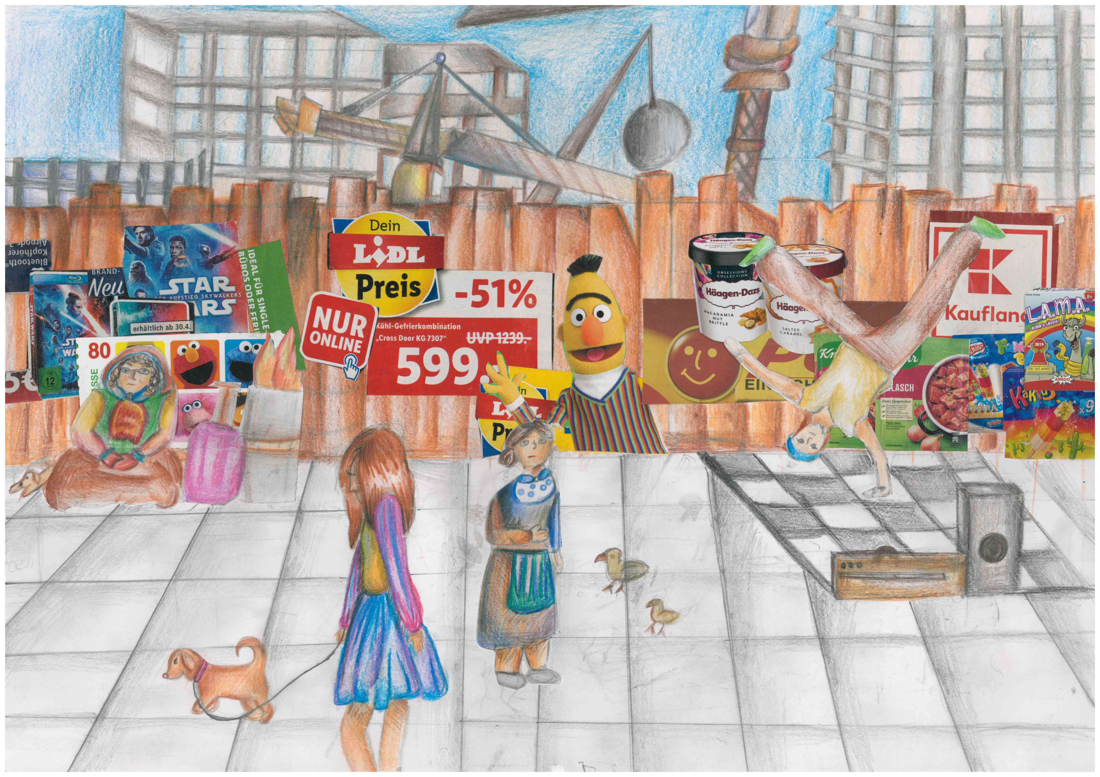
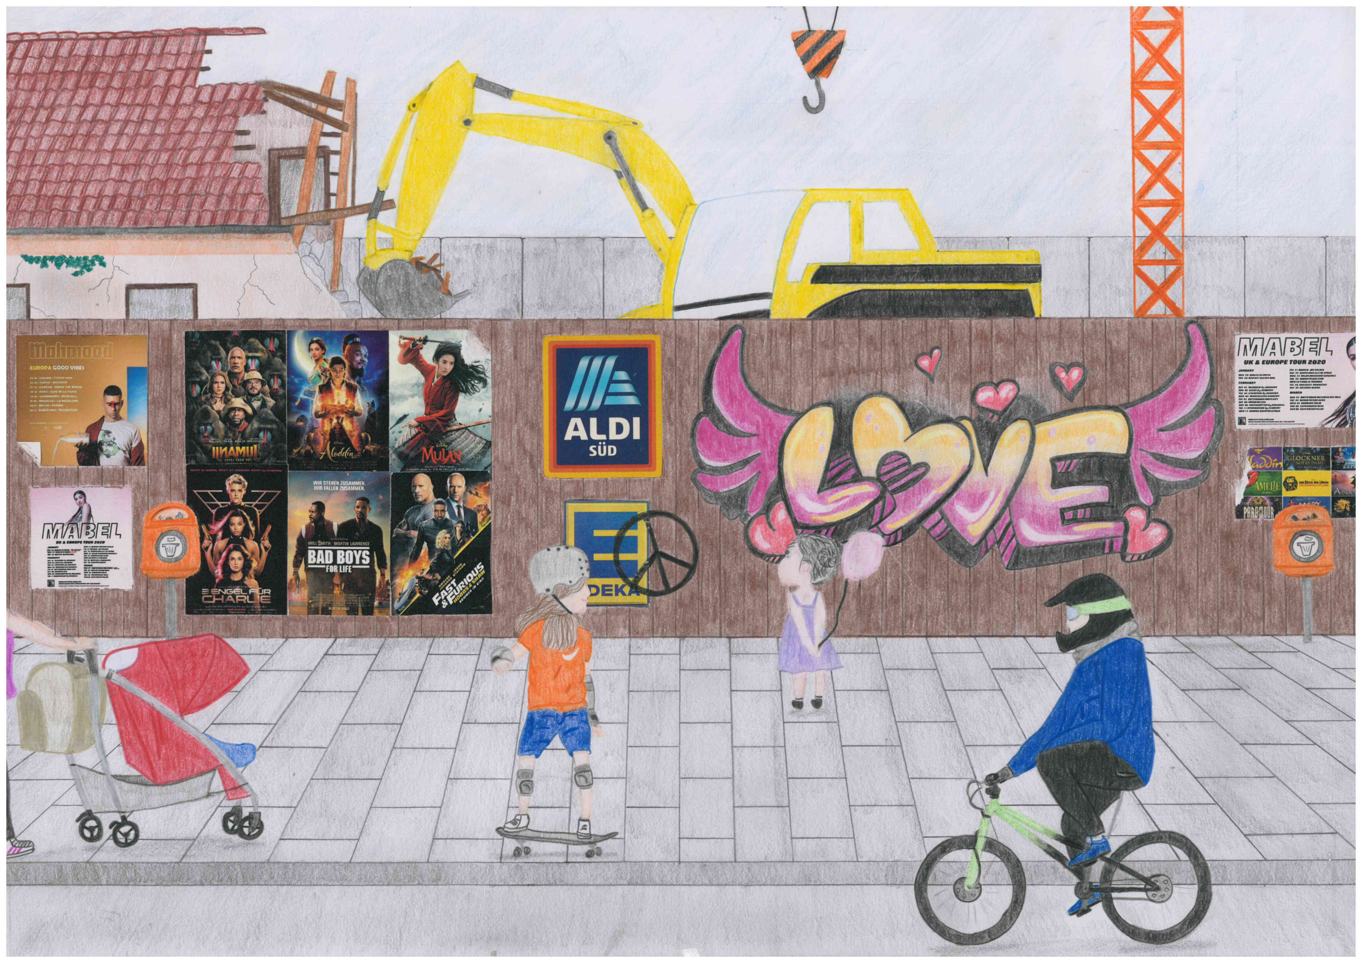

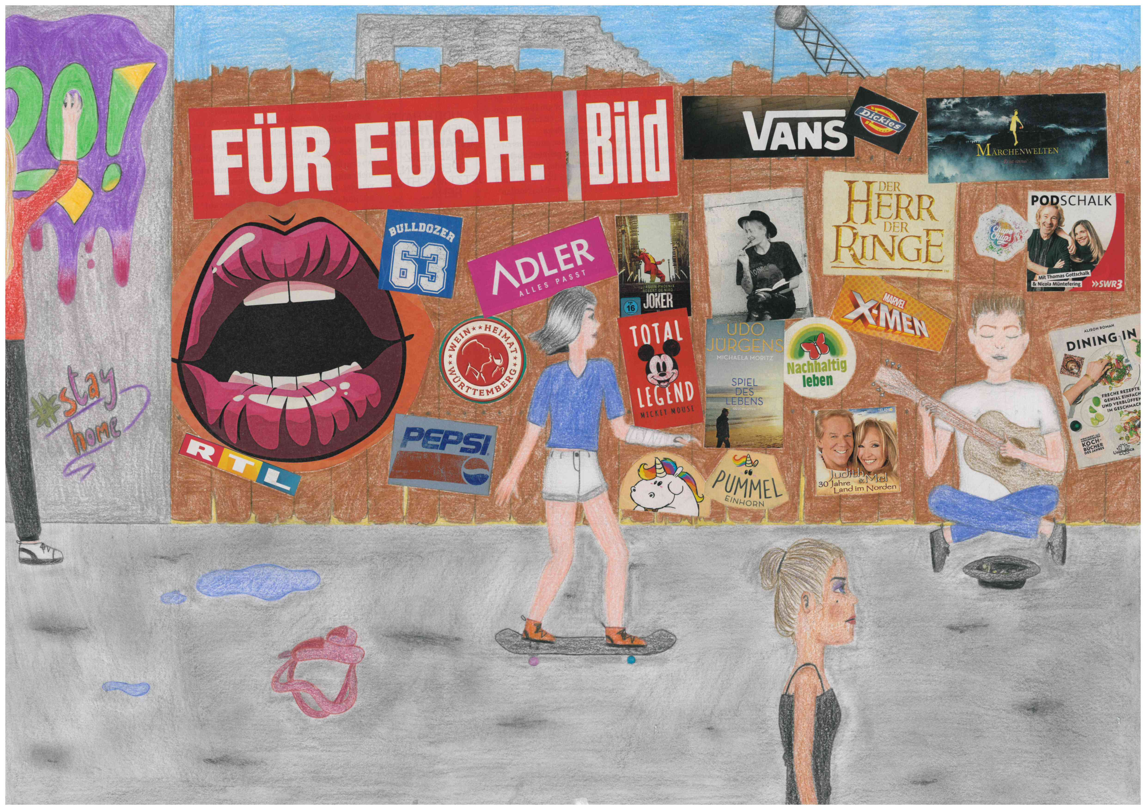
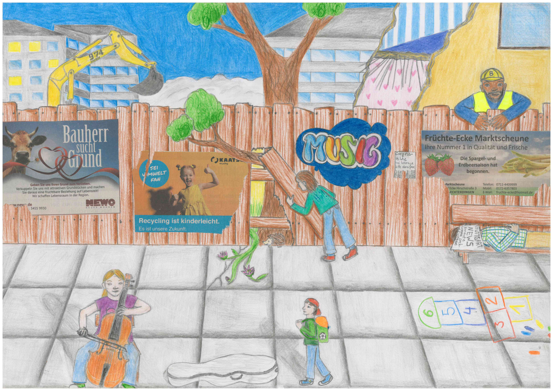

Arbeiten von Schülerinnen und Schülern des FSG-Fellbach

